25-11-2020
INGENIERÍA DE SOFTWARE
Guía NutriApp
Daniel Gonzalez Bonifaz
Guillermo Pérez Nolasco
Antonio Díaz Gutiérrez
Kevin David Carmona Rivera
Josue David Flores Mena

INTRODUCCIÓN

En este documento se presentan las herramientas que se llevaron a cabo diseñando esta aplicación, además de una introducción a las mismas.
Después se puede observar el manual de usuario.

MODELOS DE CASOS DE USO

En el diagrama de casos de uso, las funciones del sistema en cuestión se representan desde el punto de vista del usuario (o actor). Este actor no tiene que ser necesariamente un usuario humano, sino que el rol también puede atribuirse a un sistema externo que accede a otro sistema. De este modo, el diagrama de casos de uso muestra la relación entre un actor y sus requisitos o expectativas del sistema, sin representar las acciones que tienen lugar o ponerlas en un orden lógico.

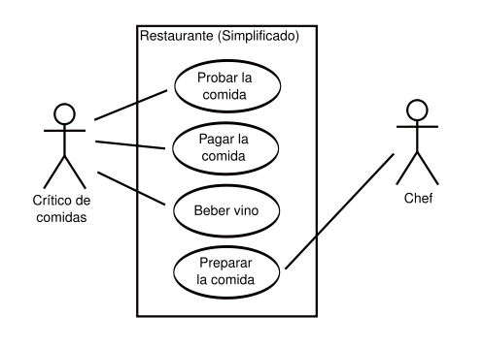

CRONOGRAMA DE ACTIVIDADES

El cronograma de actividades es un instrumento esencial para la gestión del tiempo. El uso de esta herramienta te ayudará a planificar una adecuada distribución de las tareas, secuenciar las actividades y estimar correctamente el tiempo de duración de cada una, para cumplir con los plazos establecidos. Sin embargo, esta herramienta gráfica no sólo facilita la organización de las actividades, también favorece el desarrollo, seguimiento y control de cada una de las tareas que componen el proyecto.

MANUAL DE USUARIO

A continuación, describimos un manual para usuarios con el fin de que facilite su uso correcto y apropiado, así como fue concretamente designado y desarrollado.

Pantalla de inicio

Así es como se ve la nuestra aplicación una vez abierta en el dispositivo móvil.
Donde te pedirá tu usuario y contraseña.
De esa manera se podrá ingresar a la misma.
Ya sea mediante usuario cliente o nutriólogo.
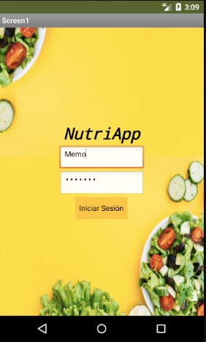

Una vez dentro de ella, se muestra la siguiente pantalla.
Te muestra las posibles opciones que puedes elegir una dentro de la aplicación.
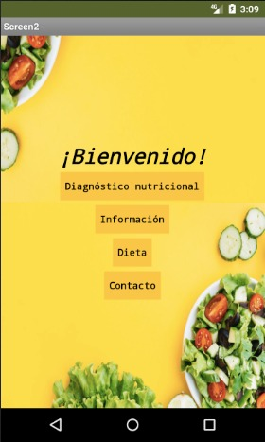

Cada botón te muestra la siguiente página con su función que lleva por nombre.
Diagnóstico Nutricional
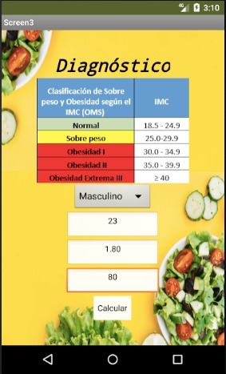
Te muestra en pantalla la tabla del índice de masa corporal expedido por la Organización Mundial de la Salud.
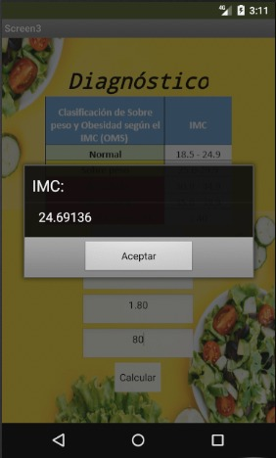
Una vez llenado los datos y haciendo click en el botón calcular presenta nuestro resultado.

Información
En este pequeño apartado muestra el propósito de la aplicación misma y su finalidad.
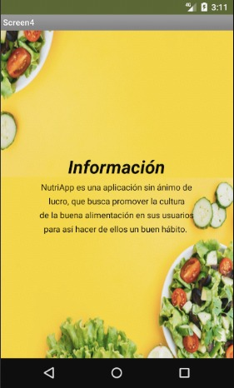

Dieta
En este apartado es dónde se solicitará su dieta tomando en cuenta las alergias y preferencias de cada persona.
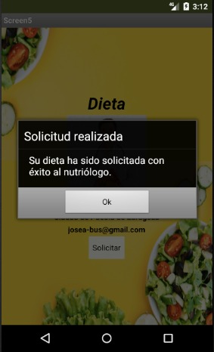

Contacto
Una pequeña página que proporciona nuestro contacto ya sea para mandarnos sus observaciones, sugerencias y quejas.
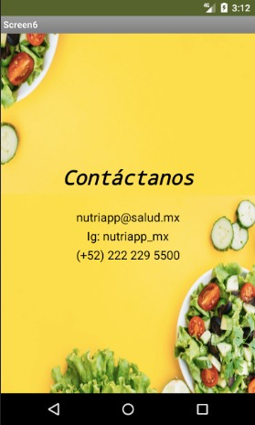

Apartado del nutriólogo
Aquí se muestra el inicio del usuario especial: nutriólogo.
Se puede acceder a las solicitudes con el botón del mismo nombre.
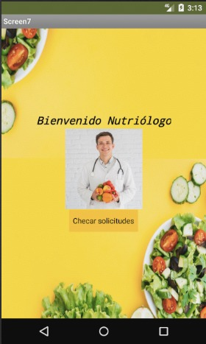

Solicitudes
Aquí el nutriólogo podrá ver las solicitudes pendientes que se le han asignado.
Además de la información necesaria para llevar a cabo la dieta.
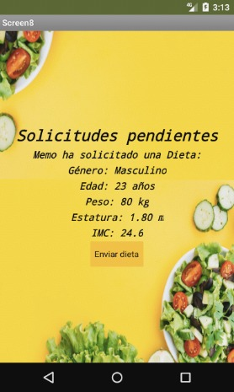

Datos enviados
Última página, aquí se muestra que ha sido enviada la dieta personalizada al usuario. Confirmando y llevando a cabo la respectiva solicitud.
